Strategy of data searching
[資料検索法 最終レポート]
2002/7/11 提出
t01549ym@sfc.keio.ac.jp
70175306 松倉 友樹

「知識情報アクセスストラテジーの基盤を育成するためのオリエンテーリング」

本文の構成
前半では自分のオリエンテーリングを行った図書館、書店などをについてを評価し、後半ではそれを元に資料検索のストラテジーについて考察する。

オリエンテーリングを行った図書館・書店の分析
オリエンテーリングを行った各場所については資料検索をするための基礎情報である以下の4項目をまとめる。

- 資料‘品揃え’
そこにはどのような資料群が集積されて顧客の購買、あるいは利用に備えているか
- 資料展示法
そこに集積されている資料群は、顧客の資料検索のために、どのように配置・陳列されているか
- 資料アクセスサポート
そこでは顧客の効率・効果的な知識情報アクセスのためにどのような人的支援が期待できるか
- 資料アクセスのストラテジー
知識情報アクセスの汎用ロジスティックスを君の知識情報アクセスの‘TPO’にどのように活用するか

■ 国立国会図書館 [専門的分野
- 冊数：和誌約200万冊 洋誌約20万冊を保有する。国会図書館ということで書籍の管理が厳重である。図書館の入り口でまずはじめにIDカードを1人一枚に配られ、館内に設置されている資料検索システムにより目的の書籍を検索し、カウンターへ検索した請求番号とカードを差し出すと書籍を閲覧することが可能。すべての書籍は館外る。 | 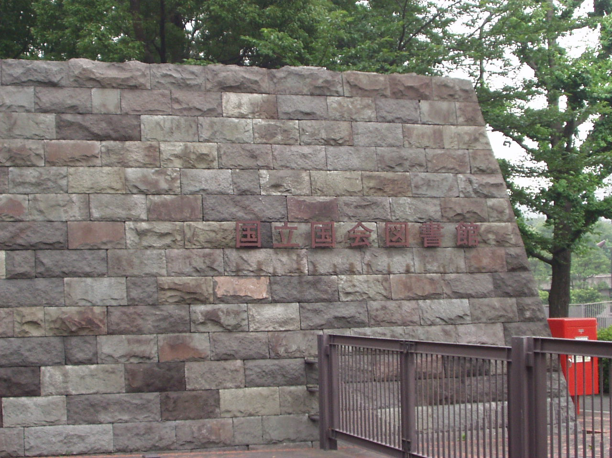
- ユーザー側には配置・陳列という概念はなく、目的の資料を検索して担当の人が目的の資料を持ってきてくれる。
- 目的の書籍の請求番号を探す際には検索システムを用いることが出来る。200万冊の蔵書の中から瞬時に検索キーワードに合致する資料が表示される。
- 国立国会図書館には法令議会資料室や、雑誌、新聞、図書を大量に有しているため、SFCのメディアセンターや、手に入らないような本を探す場合には有効に働く。
しかし、普段の生活において必要になるような本を探すには不便である。

■ 慶應義塾大学三田キャンパス新図書館 [指定場所]
- 蔵書数は不明だった。地下5階～地上5階の建物。  - 利用者が学生ということだけあり、学問別に資料が分類されているのが、一般書店との違い。基本的にすべての本が本棚に収まっている。  - 慶応大学の蔵書を横断的に検索できるOPACを用いて自分の求めている資料を探し求めることが出来きる。見たキャンパスに無い場合は他キャンパスから取り寄せることも出来る。 | 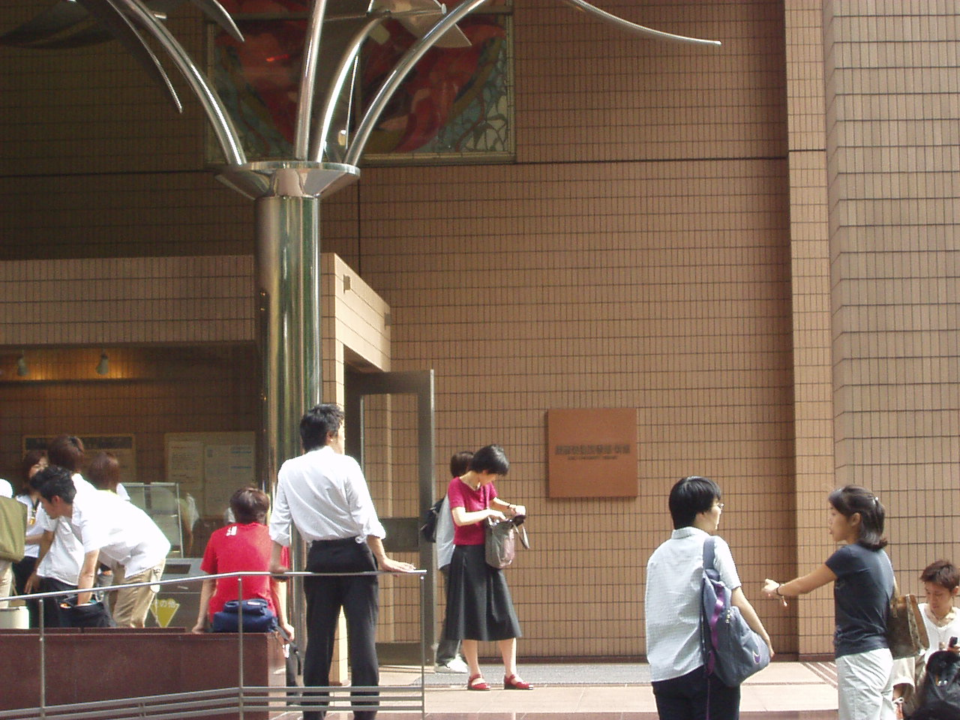
- 自分の求めている資料の書籍名が判明している場合はOPACを用い、どこに保存されているかを見つけ、その場所へ取りに行く。自分の探し求めているジャンルしかわからない場合はOPACで空らしいキーワードを入力し、どのあたりに保存されているかをピンポイントで探し出す。

■ 神田古書店街 [指定場所]
- 与えられた場所が、書店単体ではないので、具体的な冊数はわからないが、多数の書店が並び、お店によっていろいろな部類の中古の本が置いてある。  - 資料の配置はお店によってまちまちだが、きちっと管理された様子はない。だいたいのジャンルによって有る程度まとめてある。  - 書籍の配置場所がきっちりと五十音順や項目別に区分けされていないので、自分の目的としている本は探しづらい。しかし、店主は自分の趣味の分野での営業をしている場合が多いので店主と相談するのが有効だと思われる。 | 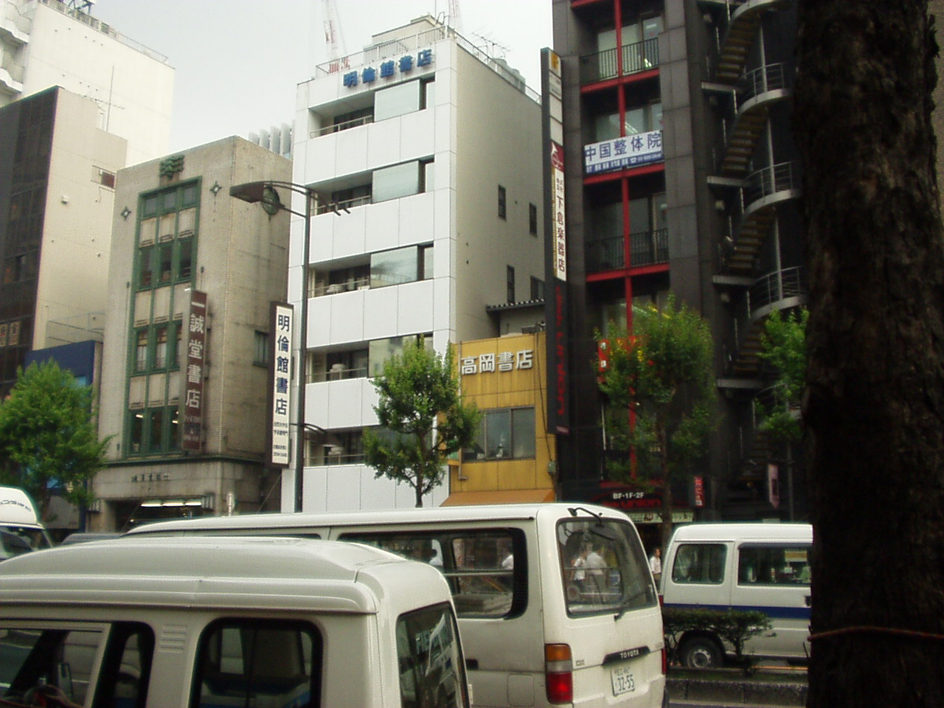
- 一般書店や図書館では手に入らない資料を発見できる可能性がある。いずれにしろ、格安で本が手に入るため、本の内容を重視するので有れば有用。しかし、僕の専門分野であるIT関係では古本屋に本が並ぶ頃にはすでに一世代前の内容になってしまっているのが欠点。

■ 千葉県松飛台図書館 [最寄りの図書館]
- 2万冊。小さな県立図書館。近くに小学校があるため、主に児童書、小学生向けの本が置いてある。
- 大人向け資料と子供向け資料が分かれている。新刊コーナーも設置されていて、主婦向けの雑誌も扱っている。
- 一般に使用できる検索システムはない。自分で目的の本を探す。もし、見あたらない場合はカウンターの人に頼むと、千葉県松戸市中の市民図書館から書籍を検索してくれる。
- 大学生になるとほとんど行く用事がない。しかし、近くにあると資料取り寄せなどが出来るため、便利。

■ 有隣堂 [行きつけの書店]
- 中規模の店舗。DVDなども販売している。コンピュータ関連の雑誌も有る程度そろっている。文庫も多い。駅前なので雑誌が結構置いてある。
- 注目の書籍は、棚積みにされていたり、立て札がついていたりする。今日世間でホットな内容が一目でわかる。
- フロア案内表や、大きな札などでどこにどのようなジャンルが陳列してあるかをわかりやすく掲示している。
- 中規模なので、有る程度有名な本や雑誌などを買い求めるときに利用。
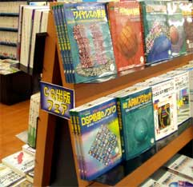

今振り返ると、これらの書店や図書館を調査して、数え切れない書籍を目にしてきた。言い換えてみれば、この調査のために見てきた本の中から自分の目的の本を探すというのが資料検索の極意では無かろうか。
僕は今まで何も考えずに、自分の必要な資料が有りそうな場所、メディアなり、駅前の本屋であり。を散策しに行った。しかし、この何気のない行動の中に資料検索のストラテジーが隠れている。
これからの自分の資料検索は上記にあげた項目の4番目について考慮して進められてゆくだろう。今まで知らなかった資料の有可を発見したからだ。
最近の資料を探し求める方法についてだが、慶応大学OPACをはじめ、紀伊国屋などが採用している集中データ管理システムによる検索方法もあるが、忘れてはならないのが「人」からのアプローチだ。前者では目的をコンピュータに入力し、出力を返してくれるだけだ。しかし、後者は違う。最初の、要求を伝えるという所は同じだが、コミュニケーションによってその資料に関しての自分の探し求めている情報以上の物を返してくれる可能性を秘めている。そして、自分の提供できる情報があったら相手に伝えることも出来る。結果としてお互いの知識は向上する。このような機会では出来ない好循環を人は持っている。
この最終レポートは自分の今まで無意識のうちに資料検索をしていた自分を、意識して資料検索を行うようになった。特に、与えられたジャンルの書店・図書館を俳諧することにより、それらの場所にちなんだ検索法や、蔵書を見つけることが出来た。これらの経験は、自分の資料検索ストラテジーにたくさんの新しい選択肢を付け加えることが出来た。

